титул

**РЕФЕРАТ**

**СОДЕРЖАНИЕ**

ВВЕДЕНИЕ 4

1. МУДБОРД 7

2. ОБЩАЯ СТРУКТУРА САЙТА 8

3. ОПИСАНИЕ СТРАНИЦ САЙТА 9

3.1 Страница №1 «Главная» 9

3.2 Страница №2 «Каталог» 10

3.3 Страница №3 «Раздел каталога» 12

3.4 Страница №4 «Карточка товара» 13

3.5 Страница №5 «Индивидуальная печать» 15

3.6 Страница №6 «О компании» 17

3.7 Страница №7 «Избранные товары» 18

3.8 Страница №8 «Корзина» 19

3.9 Страница №9 «Оплата 1» 20

3.3 Страница №10 «Новая коллекция» 21

# ВВЕДЕНИЕ

EcoFlat – это компания, специализирующаяся на создании уникальной дизайнерской мебели и интерьерных украшений при помощи 3D-печати. Все изделия производятся из переработанного пластика, что делает продукцию не только стильной и современной, но и экологичной.

**Перечень услуг:**

* продажа мебели;
* продажа интерьерных украшений;
* индивидуальные заказы (печать предметов по эскизам клиента);
* доставка товаров;
* консультации по подбору мебели и украшений.

**Целевая аудитория:**

* демография: мужчины и женщины 25–35 лет;
* социальный статус: молодые специалисты, дизайнеры интерьеров, люди со средним и высоким достатком;
* география: Россия, крупные города (Москва, Санкт-Петербург, Екатеринбург, Казань и др.);
* жизненная позиция: люди, интересующиеся экологичным образом жизни, ценящие уникальный дизайн и современные технологии.

**Ключевые слова:** экологичная мебель, мебель из переработанного пластика, мебель на заказ, дизайнерская мебель, эко-декор, современный интерьер, 3D печать мебели, 3D печать декора, переработанный пластик, декор из пластика.

**Алгоритм использования сайта:**

* зайти на сайт;
* перейти в раздел Каталог;
* ознакомиться с товарами и выбрать подходящий;
* добавить товар в корзину;
* перейти в раздел Корзина;
* ввести контактные данные и адрес доставки;
* выбрать способ оплаты, день и время доставки, оплатить заказ;
* получить электронное подтверждение об успешной покупке и статус заказа.

Палитра желательных цветов

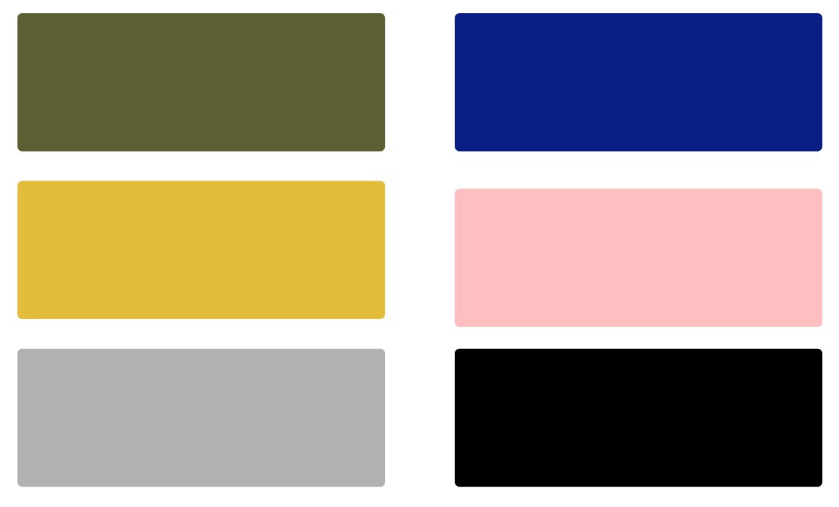

Палитра нежелательных цветов

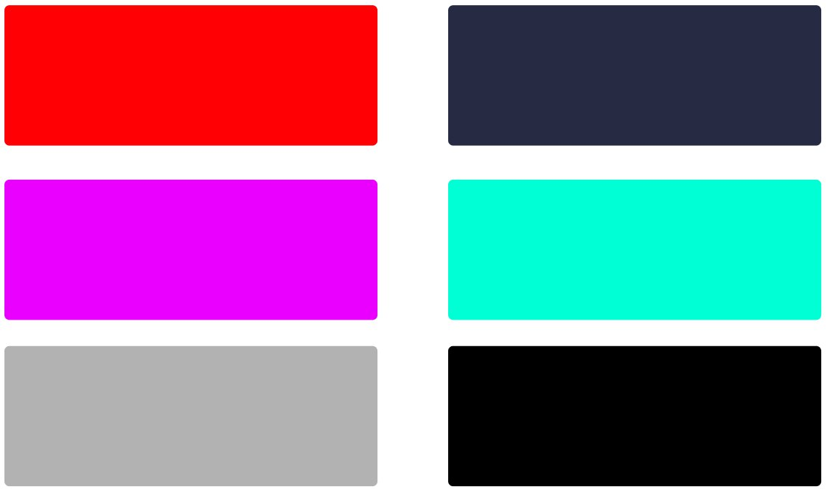

# 1. МУДБОРД

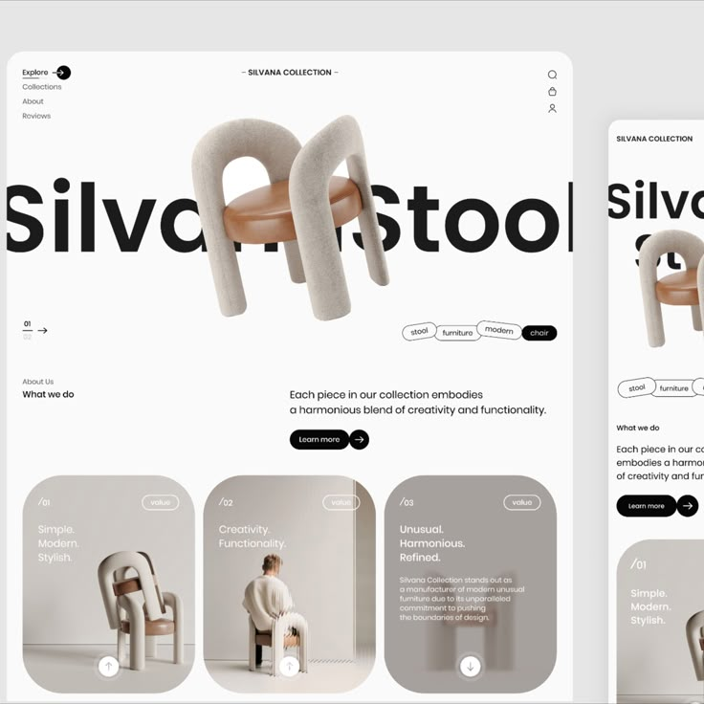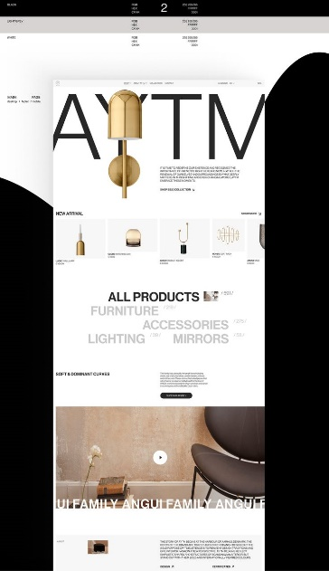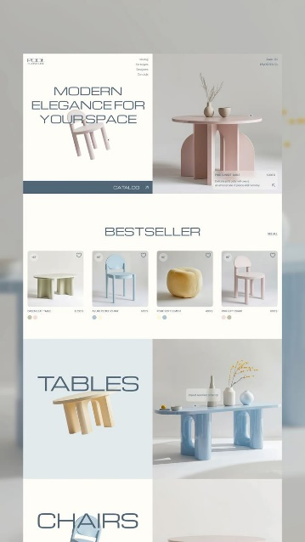 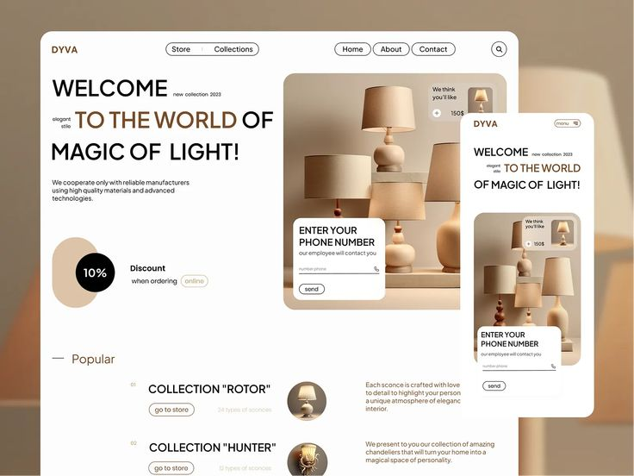 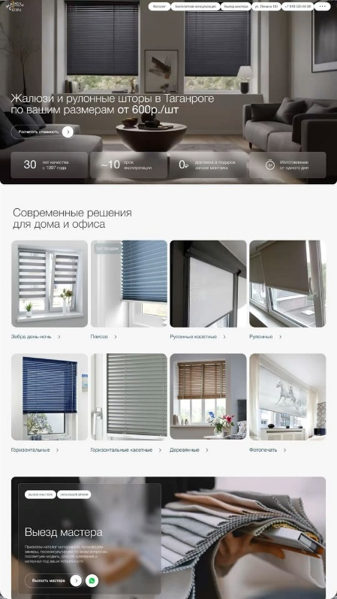

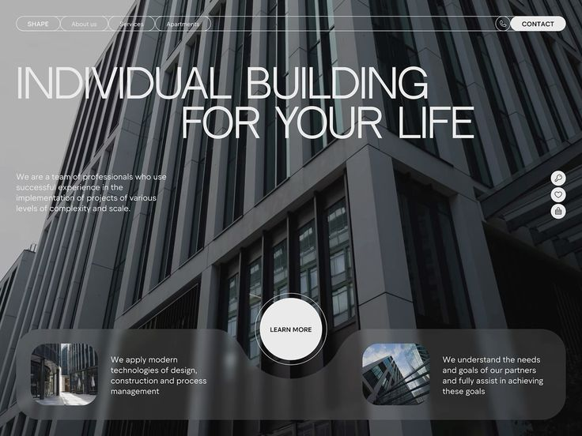

# 2. ОБЩАЯ СТРУКТУРА САЙТА

Главная страница

Страница «Каталог»

Страница «Раздел каталога»

Страница «Карточка товара»

Страница «Индивидуальная печать»

Страница «О компании»

Страница «Избранные товары»

Страница «Корзина»

Страница «Оплаты 1»

Страница «Оплаты 2»

Страница «Регистрация»

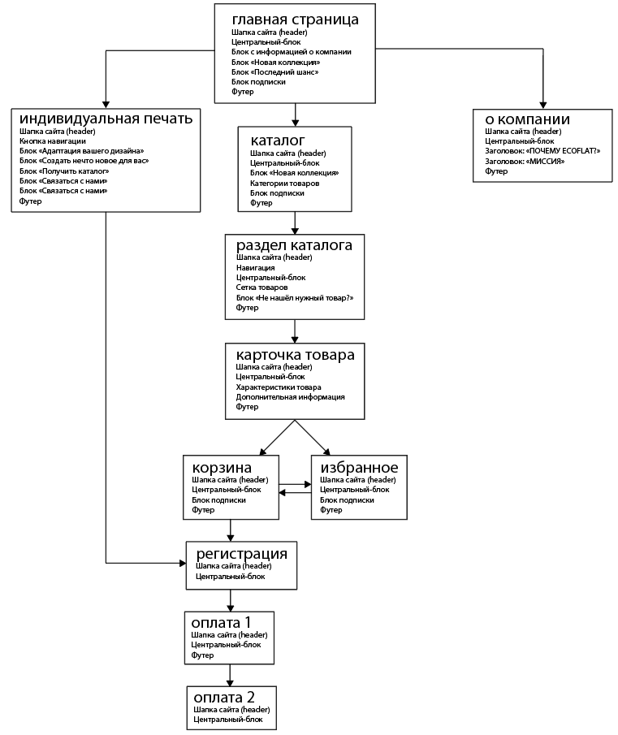

# 3. ОПИСАНИЕ СТРАНИЦ САЙТА

## 3.1 **Страница №1 «Главная»**

Главная страница является визитной карточкой компании EcoFlat. Она знакомит пользователя с брендом, основной концепцией и ключевыми предложениями. Также страница содержит промо-блоки с акциями и товарами, ссылки на разделы каталога и форму для подписки.

Структура и содержимое:

Шапка сайта (header):

* логотип компании EcoFlat;
* главное меню: «Главная», «Каталог», «О компании». Каждая из кнопок главного меню ведет на другую страницу с соответствующим названием или обновляет текущую;
* иконки пользователя: «Избранное», «Корзина», «Вход». Каждая из кнопок главного меню ведет на другую страницу с соответствующим названием или обновляет текущую.

Центральный-блок:

* большой логотип «EcoFlat» (центральный акцент);
* слоган: «Воплощаем ваши мечты в стильные решения»;
* кнопка и карточка «Узнать стоимость индивидуальной печати». Переносит пользователя на страницу с индивидуальной печатью.

Блок с информацией о компании:

* текстовое описание: «EcoFlat — это бренд и дизайн-студия предметов интерьера из переработанного пластика. Мы печатаем мебель и декор на крупноформатном 3D-принтере».
* изображения примеров изделий (рядом с текстом).

Блок «Новая коллекция»:

* Заголовок: «Новая коллекция».
* карточки товаров (название и цена);
* кнопка «+» (просмотреть больше);
* слайдер с переключением (стрелки под блоком).

Блок «Последний шанс»

* заголовок: «Последний шанс» (распродажа, спецпредложения);
* карточки товаров (название и цена);
* кнопка «+» (просмотреть больше);
* слайдер с переключением (стрелки под блоком).

Блок подписки:

* текст: «Подписывайтесь на новинки, акции и наши новости»;
* поля формы: Имя и фамилия, Email;
* чекбокс согласия на обработку данных;
* кнопка «Отправить».

Футер:

* телефон: +7 (555) 333 7777;
* время работы: пн–пт, 10:00–19:00;
* еmail для связи: ecoflat@gmail.com;
* блок «Мы в соцсетях» (иконки соцсетей).
* © 2025 EcoFlat.

## 3.2 **Страница №2 «Каталог»**

Страница «Каталог» демонстрирует ассортимент продукции EcoFlat. Она позволяет пользователю выбрать категорию мебели или декора, просмотреть актуальные коллекции и перейти к карточке товара.

Структура и содержимое:

Шапка сайта (header):

* логотип компании EcoFlat;
* главное меню: «Главная», «Каталог», «О компании». Каждая из кнопок главного меню ведет на другую страницу с соответствующим названием или обновляет текущую;
* иконки пользователя: «Избранное», «Корзина», «Вход». Каждая из кнопок главного меню ведет на другую страницу с соответствующим названием или обновляет текущую.

Центральный блок:

* заголовок «Каталог» (крупный акцент);
* промо-слоган: «Нескучная мебель для нескучных людей»;
* поисковая строка с кнопкой «Поиск»;

Блок «Новая коллекция»:

* карточка с изображением;
* подпись «Новая коллекция»;
* текстовый акцент: «New 2026».

Категории товаров

Карточки с изображением и названием: столы, столы журнальные, стеллажи, пуфы, лавки, кресла, стулья, лежаки, интерьерные украшения, широкая карточка, последний шанс.

Блок подписки:

* текст: «Подписывайтесь на новинки, акции и наши новости»;
* поля формы: Имя и фамилия, Email;
* чекбокс согласия на обработку данных;
* кнопка «Отправить».

Футер:

* телефон: +7 (555) 333 7777;
* время работы: пн–пт, 10:00–19:00;
* еmail для связи: ecoflat@gmail.com;
* блок «Мы в соцсетях» (иконки соцсетей).
* © 2025 EcoFlat.

## 3.3 **Страница №3 «Раздел каталога»**

Страница каталога отображает список товаров в выбранной категории. На примере показан раздел «Столы». Пользователь может просмотреть ассортимент, воспользоваться поиском и перейти к карточке конкретного товара.

Структура и содержимое:

Шапка сайта (header):

* логотип компании EcoFlat;
* главное меню: «Главная», «Каталог», «О компании». Каждая из кнопок главного меню ведет на другую страницу с соответствующим названием или обновляет текущую;
* иконки пользователя: «Избранное», «Корзина», «Вход». Каждая из кнопок главного меню ведет на другую страницу с соответствующим названием или обновляет текущую.

Навигация

Кнопка «Назад» (возвращает на предыдущую страницу).

Центральный блок:

* заголовок: «СТОЛЫ» (название раздела);
* поисковая строка с кнопкой «поиск» (поиск по сайту EcoFlat).

Сетка товаров

Карточки товаров (изображение, название, цена «xx руб.»), расположенные сеткой.

Блок «Не нашёл нужный товар?»:

* заголовок: «Не нашёл нужный товар?»;
* карточка с текстом: «Мы реализуем любой твой собственный дизайн».

Футер:

* телефон: +7 (555) 333 7777;
* время работы: пн–пт, 10:00–19:00;
* еmail для связи: ecoflat@gmail.com;
* блок «Мы в соцсетях» (иконки соцсетей).
* © 2025 EcoFlat.

## 3.4 **Страница №4 «**Карточка товара**»**

Страница «Карточка товара» показывает подробное описание выбранного продукта, его характеристики и позволяет перейти в корзину чтобы оформить заказ.

Структура и содержимое:

Шапка сайта (header):

* логотип компании EcoFlat;
* главное меню: «Главная», «Каталог», «О компании». Каждая из кнопок главного меню ведет на другую страницу с соответствующим названием или обновляет текущую;
* иконки пользователя: «Избранное», «Корзина», «Вход». Каждая из кнопок главного меню ведет на другую страницу с соответствующим названием или обновляет текущую.

Центральный блок:

* кнопка «Назад» (возврат к каталогу);
* фото товара (крупный блок);
* название товара (например: «Стол TSVET»);
* артикул (например: 52453E9M);
* цена (например: 52 000 руб.);
* выбор цвета;
* счётчик количества (− 1 +);
* кнопка «Купить»;
* иконка «В избранное».

Характеристики товара:

* параметры (размеры, материалы, срок изготовления);
* текстовое описание (с особенностями материала и преимуществами).

Дополнительная информация

Гарантийный срок (например: «В течение 12 месяцев с момента приобретения»).

Футер:

* телефон: +7 (555) 333 7777;
* время работы: пн–пт, 10:00–19:00;
* еmail для связи: ecoflat@gmail.com;
* блок «Мы в соцсетях» (иконки соцсетей).
* © 2025 EcoFlat.

## 3.5 **Страница №5** «Индивидуальная печать»

Страница посвящена услуге индивидуальной печати и созданию уникальных предметов интерьера. Она информирует пользователя о возможностях адаптации их дизайнов, разработке новых объектов с нуля и содержит блоки для связи с компанией.

Структура и содержимое:

Шапка сайта (header):

* логотип компании EcoFlat;
* главное меню: «Главная», «Каталог», «О компании». Каждая из кнопок главного меню ведет на другую страницу с соответствующим названием или обновляет текущую;
* иконки пользователя: «Избранное», «Корзина», «Вход». Каждая из кнопок главного меню ведет на другую страницу с соответствующим названием или обновляет текущую.

Кнопка навигации

Кнопка «Назад» (возвращает пользователя на предыдущую страницу или в каталог).

Блок «Адаптация вашего дизайна»

* заголовок: «Адаптация вашего дизайна»;
* текстовое описание: поясняет, что EcoFlat может адаптировать готовый дизайн предмета, инсталляции или целого проекта под свои технологии и реализовать его по эскизам заказчика;
* акцент: стоимость и сроки рассчитываются индивидуально после обращения.

Блок «Создать нечто новое для вас»

* заголовок: «Создать нечто новое для вас»;
* текстовое описание: информирует, что компания может разработать уникальный объект мебели или декора по ТЗ или референсам;
* уточнение: полный цикл — от разработки концепции до производства;
* акцент: стоимость и сроки рассчитываются индивидуально.

Блок «Получить каталог»

Кнопка «Получить каталог» (открывает форму каталога).

Блок «Связаться с нами»

* заголовок: «Связаться с нами»;
* кнопки быстрого контакта: WhatsApp, Telegram.

Блок «Связаться с нами»

список партнёров: restore, СИБУР, ex bags, Самолёт, Skyeng, sloy, winwood, ДЭНЬ, S7, Самокат, Кудыкина гора, GATE 31, Masters, Культура, nudibranches, Кофемания.

Футер:

* телефон: +7 (555) 333 7777;
* время работы: пн–пт, 10:00–19:00;
* еmail для связи: ecoflat@gmail.com;
* блок «Мы в соцсетях» (иконки соцсетей).
* © 2025 EcoFlat.

## 3.6 **Страница №6 «**О компании**»**

Страница «О компании» рассказывает пользователю об идеологии, целях и миссии бренда EcoFlat. Она направлена на формирование доверия к компании и демонстрирует ценности устойчивого развития.

Структура и содержимое:

Шапка сайта (header):

* логотип компании EcoFlat;
* главное меню: «Главная», «Каталог», «О компании». Каждая из кнопок главного меню ведет на другую страницу с соответствующим названием или обновляет текущую;
* иконки пользователя: «Избранное», «Корзина», «Вход». Каждая из кнопок главного меню ведет на другую страницу с соответствующим названием или обновляет текущую.

Центральный блок:

Кнопка «Назад» (возврат к предыдущей странице).

Заголовок: «ПОЧЕМУ ECOFLAT?»

Текстовое описание концепции компании: отношение к переработанным материалам, уникальный дизайн, новые форматы мебели.

Заголовок: «МИССИЯ»

Текстовое описание: забота об экологии, переработка пластика, использование вторичного сырья, принципы устойчивого развития.

Футер:

* телефон: +7 (555) 333 7777;
* время работы: пн–пт, 10:00–19:00;
* еmail для связи: ecoflat@gmail.com;
* блок «Мы в соцсетях» (иконки соцсетей).
* © 2025 EcoFlat.

## 3.7 **Страница №7 «**Избранные товары**»**

Страница избранного отображает товары, которые пользователь добавил в список желаемого. Здесь можно просмотреть товары и перенести их в корзину.

Структура и содержимое:

Шапка сайта (header):

* логотип компании EcoFlat;
* главное меню: «Главная», «Каталог», «О компании». Каждая из кнопок главного меню ведет на другую страницу с соответствующим названием или обновляет текущую;
* иконки пользователя: «Избранное», «Корзина», «Вход». Каждая из кнопок главного меню ведет на другую страницу с соответствующим названием или обновляет текущую.

Центральный блок:

* заголовок страницы: «Избранное»;
* кнопка «Назад» (возврат к каталогу или предыдущей странице);
* карточки товаров (изображение, название «Стол TSVET», цена, выбор цвета, количество с кнопками «–» и «+»);
* иконка статуса добавления (галочка напротив товара);
* кнопка «Перенести в корзину» (добавляет все выбранные товары в корзину).

Блок подписки:

* текст: «Подписывайтесь на новинки, акции и наши новости»;
* поля формы: Имя и фамилия, Email;
* чекбокс согласия на обработку данных;
* кнопка «Отправить».

Футер:

* телефон: +7 (555) 333 7777;
* время работы: пн–пт, 10:00–19:00;
* еmail для связи: ecoflat@gmail.com;
* блок «Мы в соцсетях» (иконки соцсетей).
* © 2025 EcoFlat.

## 3.8 **Страница №8 «**Корзина**»**

Страница корзины отображает товары, которые пользователь выбрал для покупки. Она позволяет редактировать количество товаров, видеть итоговую стоимость и перейти к оформлению заказа.

Структура и содержимое:

Шапка сайта (header):

* логотип компании EcoFlat;
* главное меню: «Главная», «Каталог», «О компании». Каждая из кнопок главного меню ведет на другую страницу с соответствующим названием или обновляет текущую;
* иконки пользователя: «Избранное», «Корзина», «Вход». Каждая из кнопок главного меню ведет на другую страницу с соответствующим названием или обновляет текущую.

Центральный блок:

* заголовок страницы: «Корзина»;
* кнопка «Назад» (возврат к каталогу или предыдущей странице);
* карточки товаров (изображение, название «Стол TSVET», цена, выбор цвета, количество с кнопками «–» и «+»);
* отображение итоговой стоимости (подсчет общей суммы);
* кнопка «Оформить заказ» (переход к странице оплаты).

Блок подписки:

* текст: «Подписывайтесь на новинки, акции и наши новости»;
* поля формы: Имя и фамилия, Email;
* чекбокс согласия на обработку данных;
* кнопка «Отправить».

Футер:

* телефон: +7 (555) 333 7777;
* время работы: пн–пт, 10:00–19:00;
* еmail для связи: ecoflat@gmail.com;
* блок «Мы в соцсетях» (иконки соцсетей).
* © 2025 EcoFlat.

## 3.9 **Страница №9 «**Оплата 1**»**

Страница «Оплата» предоставляет пользователю форму для ввода данных и выбора способа оплаты заказа. Она завершает процесс покупки.

Структура и содержимое:

Шапка сайта (header):

* логотип компании EcoFlat;
* главное меню: «Главная», «Каталог», «О компании». Каждая из кнопок главного меню ведет на другую страницу с соответствующим названием или обновляет текущую;
* иконки пользователя: «Избранное», «Корзина», «Вход». Каждая из кнопок главного меню ведет на другую страницу с соответствующим названием или обновляет текущую.

Центральный блок:

* кнопка «Назад» (возврат в корзину);
* заголовок страницы: «Оплата»;
* отображение итоговой суммы заказа;
* форма для заполнения: Имя Фамилия, Email, телефон, город, адрес, комментарий к заказу;
* блок «Способ оплаты»:
* кнопка «Оплатить» (завершение оформления заказа).

Футер:

* телефон: +7 (555) 333 7777;
* время работы: пн–пт, 10:00–19:00;
* еmail для связи: ecoflat@gmail.com;
* блок «Мы в соцсетях» (иконки соцсетей).
* © 2025 EcoFlat.

## 3.10 **Страница №10 «**Оплата 2**»**

Страница «Оплата» предоставляет пользователю форму для ввода данных и выбора способа оплаты заказа. Она завершает процесс покупки.

Структура и содержимое:

Шапка сайта (header):

* логотип компании EcoFlat;
* главное меню: «Главная», «Каталог», «О компании». Каждая из кнопок главного меню ведет на другую страницу с соответствующим названием или обновляет текущую;
* иконки пользователя: «Избранное», «Корзина», «Вход». Каждая из кнопок главного меню ведет на другую страницу с соответствующим названием или обновляет текущую.

Центральный блок:

* логотип компании EcoFlat;
* заголовок страницы: «Благодарим за покупку!»;
* текст: «Благодарим вас за заказ! Если у вас есть вопросы, пожалуйста, свяжитесь с нами.»;
* кнопка «вернуться в магазин».

## 3.11 **Страница №11 «**Регистрация**»**

Страница «Регистрация» позволяет пользователю иметь доступ к личному кабинету. Без прохождения регистрации не получится оформить заказ.

Структура и содержимое:

Шапка сайта (header):

* логотип компании EcoFlat;
* главное меню: «Главная», «Каталог», «О компании». Каждая из кнопок главного меню ведет на другую страницу с соответствующим названием или обновляет текущую;
* иконки пользователя: «Избранное», «Корзина», «Вход». Каждая из кнопок главного меню ведет на другую страницу с соответствующим названием или обновляет текущую.

Центральный блок:

* кнопка «Назад» (возврат на главную страницу);
* заголовок страницы: «Регистрация»;
* форма для заполнения: Email, телефон, пароль, повторите пароль;
* кнопка «ЗАРЕГЕСТРИРОВАТЬСЯ» (завершение регистрации).
* текст: «Нажимая на кнопку, вы подтверждаете, что ознакомлены с Соглашением о конфиденциальности и разрешаете Lichi использовать персональные данные».